Лабораторная работа № 7
Настройка параметров OSPF

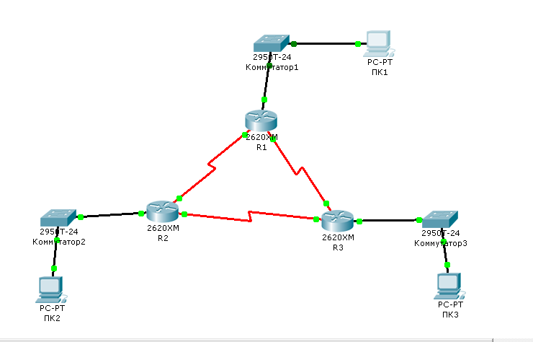
Рисунок 1. – Схема сети

Методические указания к выполнению лабораторной работы.
1. Настройка протокола OSPF на маршрутизаторах.
- Для инсталляции динамического протокола маршрутизации OSPF перейти в режим глобальной конфигурации и выполнить команду
Router (config)# router ospf process-id
process-id - число от 1 до 65535. Отношения смежности устанавливают OSPF маршрутизаторы, имеющие одинаковые process-id.
- Для настройки протокола необходимо указать все сети, которые непосредственно подключены на интерфейсы маршрутизатора. Используется команда:
Router(config-router)#network network-address wildcard-mask area area-id
Команда network требует задания IP-адреса сети и «обратной маски» (wildcard-mask).
Пример. Если маска сети 255.255.255.252, то обратная маска равна 0.0.0.3.
Для вычисления обратной маски необходимо:
255.255.255.255
–
255.255.255.252 - маска сети

- 0. 0. 3 - обратная маска
Протокол OSPF поддерживает многообластное представление автономной системы, в связи с чем необходимо указать area-id – номер области.

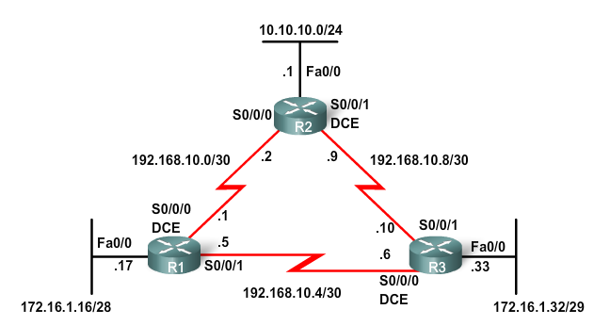

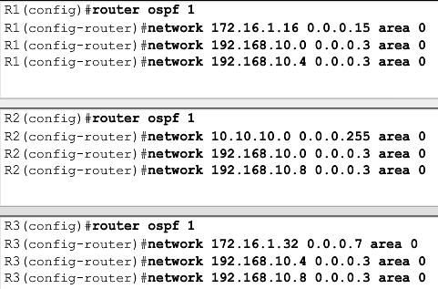

2. Проверка работы протокола OSPF
Проверка отношений соседства. Используется команда
Router#show ip ospf neighbor
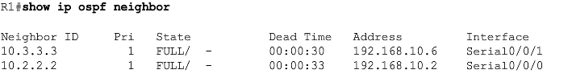

Neighbor ID - ID соседнего маршрутизатора; Pri - OSPF приоритет интерфейса;
State - OSPF состояние интерфейса. FULL – маршрутизатор и его сосед имеют в базе идентичные записи состояния связи.
Dead Time – оставшее время ожидания HELLO пакета, прежде чем объявить о разрыве связи. Address, Interface – IP-адрес и интерфейс, через который связаны с соседом.

Полная проверка протокола OSPF.
Использовать команды show ip protocols для инсталлированных протоколов или show ip ospf , команду show ip route для просмотра таблиц маршрутизации всех маршрутизаторов.
Административное расстояние у протокола OSPF =110.

3. Оптимизация работы протокола OSPF
Протокол OSPF для оценки стоимости маршрутов использует интегрированные метрики.
В качестве метрики используется значение
Bandwidth = 10⁸ / пропускная скорость канала в кбит/с.

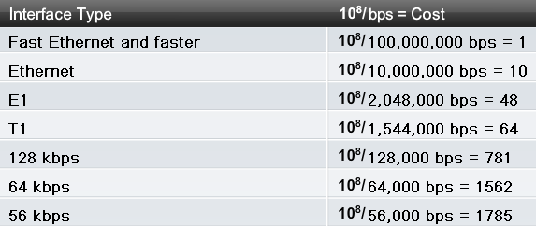

Используя команды show interface можно оценить величину Bandwidth у интерфейсов и маршрутов в сети задания.
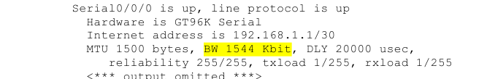
Администратор имеет возможность прямо назначить стоимость связи:
команда ip ospf cost:
R1(config)#interface serial 0/0/0
R1(config-if)#ip ospf cost 1562
Задание на лабораторную работу
Получить у преподавателя вариант задания.
Вариант | Сеть 1 - 6 | Вариант | Сеть 1 - 6 | Вариант | Сеть 1 - 6
1 | 15.151.0.0/16  15.152.0.0/16  15.153.0.0/16  15.154.0.0/16  15.155.0.0/16  15.156.0.0/16 | 2 | 13.1.0.0/16  13.2.0.0/16  13.3.0.0/16  13.4.0.0/16  13.5.0.0/16  13.6.0.0/16 | 3 | 196.5.1.0/24  196.5.2.0/24  196.5.3.0/24  196.5.4.0/24  196.5.5.0/24  196.5.6.0/24
Вариант | Сеть 1 - 6 | Вариант | Сеть 1 - 6 | Вариант | Сеть 1 - 6
4 | 180.101.0.0/16  180.102.0.0/16  180.103.0.0/16  180.104.0.0/16  180.106.0.0/16  180.107.0.0/16 | 5 | 203.21.140.0/24  203.21.141.0/24  203.21.142.0/24  203.21.143.0/24  203.21.144.0/24  203.21.145.0/24 | 6 | 179.11.0.0/16  179.12.0.0/16  179.13.0.0/16  179.14.0.0/16  179.15.0.0/16  179.16.0.0/16
Вариант | Сеть 1 - 6 | Вариант | Сеть 1 - 6 | Вариант | Сеть 1 - 6
7 | 205.100.1.0/24  205.100.2.0/24  205.100.3.0/24  205.100.4.0/24  205.100.5.0/24  205.100.6.0/24 | 8 | 155.10.0.0/16  155.11.0.0/16  155.12.0.0/16  155.13.0.0/16  155.14.0.0/16  155.15.0.0/16 | 9 | 200.192.210.0/24  200.192.211.0/24  200.192.212.0/24  200.192.213.0/24  200.192.214.0/24  200.192.215.0/24
Вариант | Сеть 1 - 6 | Вариант | Сеть 1 - 6 | Вариант | Сеть 1 - 6
10 | 187.16.0.0/18  187.17.0.0/18  187.18.0.0/18  187.19.0.0/18  187.20.0.0/18  187.21.0.0/18 | 11 | 192.168.1.0/24  192.168.2.0/24  192.168.3.0/24  192.168.4.0/24  192.168.5.0/24  192.168.6.0/24 | 12 | 111.192.210.0/24  111.192.211.0/24  111.192.212.0/24  111.192.213.0/24  111.192.214.0/24  111.192.215.0/24
Вариант | Сеть 1 - 6 | Вариант | Сеть 1 - 6 | Вариант | Сеть 1 - 6
13 | 10.150.1.0/24  10.150.2.0/24  10.150.3.0/24  10.150.4.0/24  10.150.5.0/24  10.150.6.0/24 | 14 | 55.11.65.0/24  55.11.66.0/24  55.11.67.0/24  55.11.68.0/24  55.11.69.0/24  55.11.70.0/24 | 15 | 121.16.0.0/16  121.17.0.0/16  121.18.0.0/16  121.19.0.0/16  121.20.0.0/16  121.21.0.0/16
Вариант | Сеть 1 - 6 | Вариант | Сеть 1 - 6 | Вариант | Сеть 1 - 6
16 | 100.100.1.0/24  100.100.2.0/24  100.100.3.0/24  100.100.4.0/24  100.100.5.0/24  100.100.6.0/24 | 17 | 178.79.11.0/24  178.79.12.0/24  178.79.13.0/24  178.79.14.0/24  178.79.15.0/24  178.79.16.0/24 | 18 | 175.123.1.0/24  175.123.2.0/24  175.123.3.0/24  175.123.4.0/24  175.123.5.0/24  175.123.6.0/24

Вариант | Сеть 1 - 6 | Вариант | Сеть 1 - 6 | Вариант | Сеть 1 - 6
19 | 106.208.101.0/24  106.208.102.0/24  106.208.103.0/24  106.208.104.0/24  106.208.105.0/24  106.208.106.0/24 | 20 | 125.100.0.0/16  125.101.0.0/16  125.102.0.0/16  125.103.0.0/16  125.104.0.0/16  125.105.0.0/16 | 21 | 137.45.110.0/24  137.45.120.0/24  137.45.130.0/24  137.45.140.0/24  137.45.150.0/24  137.45.160.0/24
Вариант | Сеть 1 - 6 | Вариант | Сеть 1 - 6 | Вариант | Сеть 1 - 6
22 | 221.56.1.0/24  221.56.2.0/24  221.56.3.0/24  221.56.4.0/24  221.56.5.0/24  221.56.6.0/24 | 23 | 97.134.0.0/16  97.135.0.0/16  97.136.0.0/16  97.137.0.0/16  97.138.0.0/16  97.139.0.0/16 | 24 | 115.201.11.0/24  115.201.12.0/24  115.201.13.0/24  115.201.14.0/24  115.201.15.0/24  115.201.16.0/24
Вариант | Сеть 1 - 6 | Вариант | Сеть 1 - 6 | Вариант | Сеть 1 - 6
25 | 102.16.1.0/24  102.16.2.0/24  102.16.3.0/24  102.16.4.0/24  102.16.5.0/24  102.16.6.0/24 | 26 | 12.16.1.0/24  12.16.2.0/24  12.16.3.0/24  12.16.4.0/24  12.16.5.0/24  12.16.6.0/24

- Реализуйте схему, аналогичной той, которая изображена на рисунке 1.
- Прежде, чем настраивать протокол OSPF, настройте интерфейсы маршрутизаторов и узлов.
- Настройте маршрутизацию OSPF на всех маршрутизаторах. Задайте process-id и area-id – ваш номер варианта.
- Используйте команду show ip route на всех маршрутизаторах для проверки маршрутизации.
Должно появиться примерно такие данные:
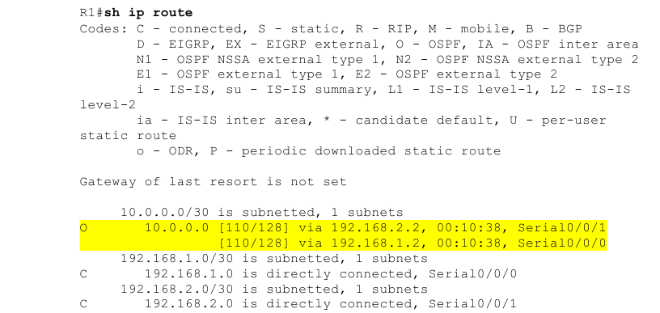
- Определить ID всех маршрутизаторов в задании. Использовать команду show ip protocols. Также можно использовать команды show ip ospf или show ip ospf interface.
Обычно в качестве ID выбирается максимальный активный IP-адрес из всех его интерфейсов (убедиться в этом).
- Используйте команду show ip ospf neighbor для проверки отношений соседства.
- Используйте команду ip ospf cost для определения стоимости на последовательном интерфейсе.
R1: s0/0/1 → 2000
Используйте команду show ip ospf interface для определения текущей стоимости обоих последовательных интерфейсов маршрутизатора R1.
- Используя команды ping, traceroute проверить взаимодостижимость всех узлов пользователей.
- Отключить порт s0/0/1 у маршрутизатора R3. Проанализировать новые таблицы маршрутизации и проверить взаимодостижимость всех узлов пользователей.

Разработанный проект сети сохранить в файле имя_Lab7.pkt.
Результаты тестирования сохранить в файле имя_Lab7.doc.

